2019 m. 23–26 sav. (2019 m. birželio 3–30 d.)

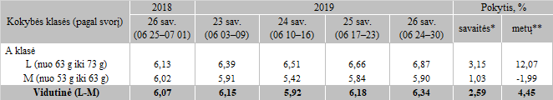

*lyginant 2019 m. 26 savaitę su 25 savaite  
**lyginant 2019 m. 26 savaitę su 2018 m. 26 savaite

Pastaba: vidutinės kainos skaičiuojamos svertiniu būdu

Šaltinis: ŽŪIKVC (LŽŪMPRIS)  
Parengė: D. Špokaitė, tel. (8 37) 39 78 02

[2019-07-04](https://www.vic.lt/zumpris/2019/07/04/svieziu-supakuotu-kiausiniu-pardavimo-vidutines-didmenines-kainos-lietuvos-imonese-eur-100-vnt-be-pvm-2019-m-23-26-sav/)

[Paukštienos sektoriaus vidaus rinka](https://www.vic.lt/zumpris/category/paukstienos-sektorius/paukstienos-sektoriaus-vidaus-rinka/)